Пресс-релиз
7 мая 2020 года

Правила выплаты 5 000 рублей для семей, имеющих право на материнский (семейный) капитал

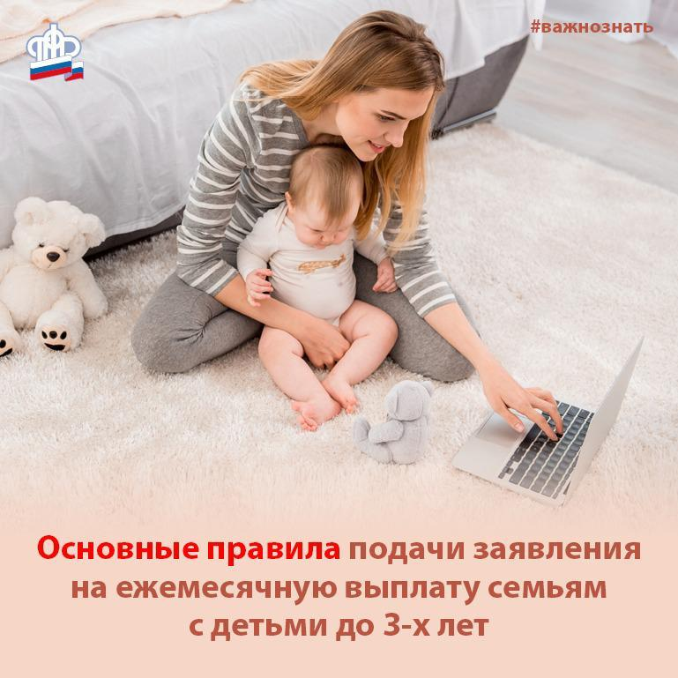

Управление Пенсионного фонда в Колпинском районе информирует.
Российским семьям, у которых возникло право на материнский (семейный) капитал до 1 июля 2020 года, в том числе и тем, кто уже полностью распорядился этими средствами, с апреля по июнь устанавливается ежемесячная выплата в размере 5 тысяч рублей на каждого ребенка в возрасте до трех лет*.
Выплата осуществляется территориальными органами ПФР в срок не более трех рабочих дней с даты положительного принятия решения, путем безналичного перечисления на счет заявителя, указанный им в заявлении. Таким образом, доставка ежемесячной выплаты осуществляется только на банковский счет.
В условиях распространения коронавирусной инфекции целевая модель процесса назначения и осуществление выплаты заключается в принципе бесконтактного общения и включает в себя следующие этапы:
1 этап – подача гражданином заявления через Личный кабинет https://es.pfrf.ru/ на сайте ПФР или на портале Госулуг https://www.gosuslugi.ru/;
2 этап – рассмотрение территориальным органом ПФР заявления, его проверка;
3 этап – принятие решения о назначении выплаты или об отказе в удовлетворении заявления;
4 этап – уведомление гражданина о принятом решении в электронной форме;
5 этап – ежемесячное перечисление денежных средств гражданину на указанный им банковский счет.
Если заявление будет подано с 1 июля до 1 октября 2020 года ежемесячная выплата перечисляется одним платежом. Размер суммы выплаты будет зависеть от даты рождения ребенка.

_____________
*Указ Президента РФ № 249 от 7 апреля 2020 года

